ЧЕРНІГІВСЬКА ОБЛАСНА ДЕРЖАВНА АДМІНІСТРАЦІЯ

ДЕПАРТАМЕНТ ЕКОЛОГІЇ ТА ПРИРОДНИХ РЕСУРСІВ

Стан довкілля
Чернігівської області

інформаційно-аналітичний огляд

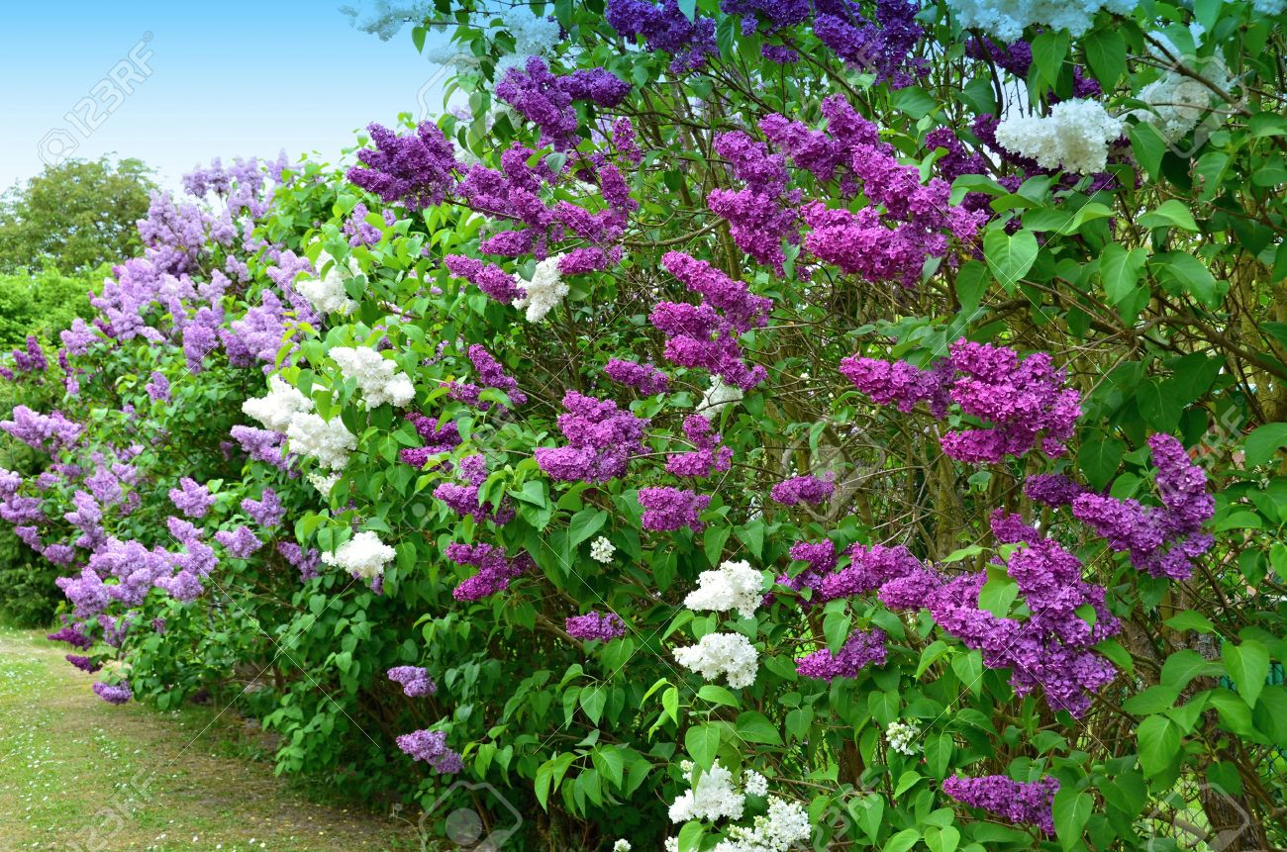

травень 2024 року

Інформаційно-аналітичний огляд підготовлений за інформацією, яка надійшла від суб’єктів моніторингу довкілля Чернігівської області відповідно до «Порядку інформаційної взаємодії суб’єктів моніторингу довкілля Чернігівської області», затвердженого протокольним рішенням № 2 комісії з питань моніторингу довкілля Чернігівської області від 28 жовтня 2019 року.
Інформацію надали Чернігівський обласний центр з гідрометеорології (далі – Чернігівський ЦГМ), Центральна геофізична обсерваторія імені Бориса Срезневського (далі – ЦГО), Деснянське басейнове управління водних ресурсів, комунальні підприємства «Чернігівводоканал» та «Теплокомуненерго» Чернігівської міської ради, комунальне підприємство «Ніжинське управління водопровідно-каналізаційного господарства», комунальне підприємство «Прилукитепловодопостачання», комунальне підприємство водоканалізаційне господарство «Ічень» (далі – КП ВКГ «Ічень») та інші.
За інформацією Чернігівського ЦГМ у травні по області спостерігалась погода з нестійким температурним режимом, зливовими дощами в окремі дні, грозами, подекуди градом та посиленням вітру.
Знижений температурний режим відмічався 7-16 травня, коли середньодобові температури повітря виявилися на 1-7º нижче за середні багаторічні значення. У решту днів середньодобові температури повітря перевищували багаторічні показники на 1-6º або були близькими до них.
Середньомісячна температура повітря у травні склала 13,5-15,4º тепла і була близькою до середніх багаторічних значень.
Максимальна температура повітря підвищувалась до 28-30º тепла.
Мінімальна температура повітря та на поверхні ґрунту на більшій частині території області знижувалась до 0-2º морозу. У цілому за місяць із заморозками відмічалось 5-10 днів.
Останні заморозки у повітрі, на поверхні ґрунту та на висоті 2 см над ґрунтом зареєстровані 15-17 травня. Інтенсивність їх була 0-4º.
18 травня відбувся стійкий перехід середньодобової температури повітря через +15º (початок літа), на 2-13 днів раніше звичайного.
Ґрунт на глибині 10 см в останній декаді прогрівався до 20-22º.
За останні 40 років спостережень подібним за температурним режимом травень був у 1988-1989, 1997, 2002, 2009 та 2022-2023 роках.
Кількість опадів за місяць склала 7-31 мм (12-48% від норми).
В окремі дні грози, град, посилення вітру ускладнювали роботу енергетиків та зв’язківців. Місцями по області мали місце пошкодження ЛЕП, знеструмлення населених пунктів та об’єктів господарювання.
Підвищення температури ґрунту на глибині 10 см до 25º і вище тривалістю 3-12 днів та зниження відносної вологості повітря до 30 % і нижче протягом 5-12 днів пригнічували розвиток с/г культур.
Періоди сухої погоди призвели до підвищення пожежної небезпеки у лісах області до 5 класу (надзвичайна пожежна небезпека). Така ситуація ускладнювала роботу пожежників та працівників лісового господарства.
На річках Дніпрі та Десні протягом травня продовжувався розвиток другої хвилі весняного водопілля.
Спостерігалось проходження піків повені: на р. Дніпрі біля с. Неданчичі 10-11 травня з відміткою 596 см над нулем поста; на р. Десні біля м. Чернігова 10-11 травня з відміткою 617 см над нулем поста; біля с. Морівська 13-14 травня з відміткою 478 см над нулем поста.
Станом на 8 годину 31 травня рівень води на р. Десні біля м. Чернігова становив 512 см над нулем поста. Температура води дорівнювала 21,0º.

Розділ 1. Стан атмосферного повітря

Моніторинг забруднення атмосферного повітря в м. Чернігів у травні здійснювався на двох стаціонарних постах за вмістом чотирьох основних домішок: завислих речовин, діоксиду сірки, оксиду вуглецю і діоксиду азоту. Специфічні домішки – вісім важких металів визначались на ПСЗ № 1 (вул. Всіхсвятська).
У травні Чернігівським ЦГМ відібрано 648 проб атмосферного повітря. Проби на вміст завислих речовин, діоксиду сірки, діоксиду азоту та важких металів були проаналізовані в лабораторіях Центральної геофізичної обсерваторії імені Бориса Срезневського. Вміст оксиду вуглецю визначався фахівцями Чернігівського ЦГМ на місці.
Загальний рівень забруднення повітря у місті оцінювався, як низький.
Повітря міста було найбільш забруднено діоксидом азоту, середньомісячна концентрація якого перевищувала середньодобову гранично допустиму концентрацію (ГДКс.д.) у 2,1 рази.
Середньомісячні концентрації інших визначаємих домішок були нижче відповідних середньодобових гранично допустимих концентрацій і складали: з діоксиду сірки та завислих речовин – 0,7 ГДКс.д., з оксиду вуглецю – 0,1 ГДКс.д.
Максимальні концентрації становили: з діоксиду азоту – 0,8 ГДКм.р., з завислих речовин – 0,3 ГДКм.р., з діоксиду сірки та оксиду вуглецю – 0,1 ГДКм.р.
Середньомісячні і максимальні концентрації забруднювальних речовин
в атмосфері м. Чернігів
(в кратності середньодобових та максимально разових ГДК).

Домішки | Середньомісячні концентрації |  |  |  |  | Максимальні концентрації
 | Номери ПСЗ |  | По місту |  |  | Номери ПСЗ |  | По місту
 | 1 | 2 | квітень 2024 | травень2024 | травень2023 | 1 | 2 | квітень2024 | травень2024 | травень2023
Завислі речовини | 0,7 | 0,7 | 0,7 | 0,7 | 0,7 | 0,3 | 0,3 | 0,3 | 0,3 | 0,3
Діоксид сірки | 0,6 | 0,7 | 0,7 | 0,7 | 0,5 | 0,1 | 0,1 | 0,2 | 0,1 | 0,1
Оксид вуглецю | 0,1 | 0,1 | 0,1 | 0,1 | 0,1 | 0,1 | 0,1 | 0,1 | 0,1 | 0,1
Діоксид азоту | 2,1 | 2,1 | 2,3 | 2,1 | 2,6 | 0,8 | 0,8 | 1,1 | 0,8 | 1,0
Забрудненість повітря діоксидом сірки була дещо вище на ПСЗ №2 (вул. Пирогова), іншими домішками – однаковою на обох постах спостережень.
У порівнянні з попереднім місяцем у повітрі знизився вміст діоксиду азоту, вміст інших домішок не змінився.
У порівнянні з травнем минулого року зафіксовано зниження вмісту діоксиду азоту та підвищення вмісту діоксиду сірки.

На діаграмі зображено результати досліджень забруднення повітря у травні місяці 2022, 2023 та 2024 років на першому пості спостереження.

На діаграмі зображено результати досліджень забруднення повітря у травні місяці 2022, 2023 та 2024 років на другому пості спостереження.

Розділ 2.Стан поверхневих вод

Дані гідрохімічних досліджень стану поверхневих вод Чернігівської області за травень 2024 року надали: Чернігівський обласний центр з гідрометеорології (далі – Чернігівський ЦГМ), Центральна геофізична обсерваторія імені Бориса Срезневського (ЦГО), Деснянське басейнове управління водних ресурсів, комунальні підприємства «Теплокомуненерго» та «Чернігівводоканал» Чернігівської міської ради, «Ніжинське управління водопровідно-каналізаційного господарства», «Прилуки-тепловодопостачання», водоканалізаційне господарство «Ічень» та інші.
Деснянським басейновим управлінням водних ресурсів в травні місяці було відібрано та перевірено за фізико-хімічними показниками поверхневі води р. Десна в створах у межах міста м. Чернігів та с. Мале Устя Корюківського району. В створі р. Десна у межах міста Чернігів було зафіксовано перевищення ХСК 40 мгО₂/дм³. Вміст розчиненого кисню становив 7,71-7,52 мгО₂/дм³ відповідно до створів. Перевищень значення гранично допустимих концентрацій для задоволення питних, господарсько-побутових та інших потреб у досліджених забруднюючих речовинах не зафіксовано.
За пріоритетними забруднюючими речовинами масивів поверхневих вод в визначених пунктах моніторингу по області було виявлено вміст речовин без перевищень екологічних нормативів якості (ЕНЯ), а саме:
р. Стрижень м. Чернігів, р. Десна с. Мале Устя та у межах м. Чернігів, р. Білоус м. Чернігів – дихлор метан, флуорантен, нікель і його сполуки;
р. Снов с. Сновянка та р. Мена м. Мена– дихлор метан;
р. Остер 30 км сел. Козелець, 1 км нижче міста та р. Удай 0,8 км вище та 1,0 км нижче м. Прилуки м. Чернігів – флуорантен, нікель і його сполуки, хром загальний.
Чернігівським обласним центром з гідрометеорології (ЦГМ) за програмою діагностичного та операційного моніторингу проводився відбір проб води на річках Удай – м. Прилуки, Білоус, Стрижень в pайоні м. Чеpнігів, Мена – м. Мена, Остер – селище Козелець, Снов – с. Снов’янка.
Аналіз першого дня за визначенням вмісту розчиненого у воді кисню, біохімічного споживання кисню за 5 діб (БСК₅), кислотністю (рН), за електропровідністю, температурою води річок пpоводився Чернігівським ЦГМ та ЦГО 8, 15, 21, 22 травня. Аналіз води за іншими фізико-хімічними показниками виконувався в лабораторії спостережень за забрудненням поверхневих вод ЦГО.
За даними спостережень кисневий режим у більшості річок області був задовільний і становив 4,27-10,70 мгО₂/дм³.
У травні концентрації сполук нітрогену амонійного знаходились в діапазоні від 0,13 мгN/дм³ до 0,95 мгN/дм³. Найбільші значення зафіксовані у верхньому та нижньому створах р. Удай – м. Прилуки та у пункті р. Снов – с. Снов’янка, які досягали 0,95; 0,75 та 0,62 мгN/дм³ відповідно.
У пункті р. Удай нижче м. Прилуки спостерігався максимальний вміст сполук нітрогену нітритного та сполук нітрогену нітратного, який досягав 0,104 мгN/дм³ та 0,39 мгN/дм³ відповідно.
Показники хімічного споживання кисню (ХСК) змінювались від 42,2 до 116,2 мгО/дм³, БСК₅ – від 2,80 до 9,00 мгО₂/дм³. Найбільші значення цих показників зафіксовано у пункті р. Стрижень – м. Чернігів. Концентрації сполук фосфору загального змінювались від 0,089 мгР/дм³ (р Стрижень – м. Чернігів) до 0,747 мгР/дм³ (р. Удай нижче м. Прилуки).
За інформацією комунального підприємства «Чернігівводоканал» Чернігівської міської ради, хіміко-бактеріологічною лабораторією з контролю стічних вод підприємства в травні проводилися дослідження води р. Десна в створах вище та нижче скиду з очисних споруд підприємства (в межах міста). Зафіксовано вміст розчиненого кисню на рівні 7,9-7,6 мгО₂/дм³. В обох створах відмічається підвищений вміст заліза загального 0,42-0,46 мг/дм³ (відповідно до створів). Вміст інших забруднюючих речовин які досліджувались, не перевищував гранично допустимих концентрацій для задоволення питних, господарсько-побутових та інших потреб населення.
Також, у травні 2024 року лабораторією досліджувалися гідрохімічні показники поверхневих вод р. Білоус у створах вище та нижче скиду з очисних споруд підприємства. Вміст розчиненого кисню за даний період в створах становив 8,2-8,0 мгО₂/дм³. В обох створах було зафіксовано перевищення вмісту заліза загального 0,48-0,50 мг/дм³. У створі нижче скиду зафіксовано перевищення нітритів – 0,12 мгО₂/дм³. Вміст інших забруднювальних речовин, що визначались, не перевищував значення гранично допустимих концентрацій для водойм рибогосподарського призначення.
Лабораторією комунального підприємства «Теплокомуненерго» Чернігівської міської ради 16 травня 2024 року було досліджено поверхневі води р. Десна в створах: вище випуску № 1, вхід у водопідвідний канал, та нижче скидного каналу підприємства, в межах міста. Вміст розчинного кисню на рівні 6,31-6,33-6,47 мгО₂/дм³ відповідно до створів. Вміст інших забруднювальних речовин, що визначались, не перевищував значення гранично допустимих концентрацій для задоволення питних, господарських-побутових та інших потреб населення.
р. Удай. Комунальним підприємством «Прилукитепловодопостачання» Прилуцької міської ради в травні місяці поточного року було досліджено на гідрохімію водойму вище та нижче скиду з очисних споруд підприємства (м. Прилуки Прилуцького району). Вміст розчиненого кисню становив 5,6-5,44 мгО₂/дм³. В створах зафіксовано перевищення вмісту заліза загального 0,32-0,22 мг/дм³, відповідно до створів. Вміст інших забруднювальних речовин, що визначались, не перевищував значення гранично допустимих концентрацій для водойм рибогосподарського призначення.
р. Іченька. Комунальним підприємством ВКГ «Ічень» Ічнянської міської ради в травні було проведено гідрохімічні дослідження у створах вище та нижче скиду з очисних споруд підприємства, вміст розчиненого кисню становив 7,8-8,2 мгО₂/дм³. В обох створах зафіксовано перевищення органічних речовин БСК₅ 6,0-7,0 мг/дм³, ХСК 72,0-88,0 мгО₂/дм³, нітритів 0,13-0,12 мг/дм³ та фосфатів 3,62-3,2 мгО₂/дм³. Вміст інших забруднювальних речовин, що визначались, не перевищував значення гранично допустимих концентрацій для водойм рибогосподарського призначення.
р. В’юниця. Комунальним підприємством «Ніжинське управління водопровідно-каналізаційного господарства» м. Ніжин Ніжинського району в травні місяці поточного року було проведено дослідження гідрохімічних показників поверхневих вод в створах вище та нижче скиду з очисних споруд підприємства. Зафіксовано вміст розчиненого кисню в створах на рівні 12,20-10,55 мгО₂/дм³. В річці фіксується перевищення БСК₅ 3,80-3,20 мгО₂/дм³ Вміст інших забруднювальних речовин, що визначались, не перевищував значення гранично допустимих концентрацій для водойм рибогосподарського призначення.

Розділ 3. Радіаційний стан

Інформація про стан радіоактивного забруднення атмосферного повітря Чернігівської області у травні 2024 року надана Чернігівським ЦГМ. Рівень гамма-фону вимірювався на 7 метеорологічних станціях (М): М Ніжин (м. Ніжин), М Остер (м. Остер), М Прилуки (м. Прилуки), М Семенівка (м. Семенівка), М Чернігів (с. Киїнка), М Сновськ (м. Сновськ) та Придеснянська воднобалансова станція (ВБС) (с. Покошичі Коропського району). У травні цього року потужність експозиційної дози гамма-випромінювання по області становила 10,0-16,0 мкР/год.
Максимальний рівень було зафіксовано два дні – 16,0 мкР/год на посту в м. Остер. На постах в с. Покошичі , м. Семенівка та м. Чернігів було зафіксовано 15,0 мкР/год один та два дні, на постах в м. Ніжин, м. Прилуки та Сновськ було зафіксовано 14,0 мкР/год від одного до трьох днів.

У порівнянні з іншими областями України середньомісячне значення гамма-фону Чернігівської області знаходиться на середньому рівні і показники схожі з показниками Сумської та Полтавської областей.
Радіологічний контроль сільськогосподарської та лісової продукції на території населених пунктів, які внаслідок Чорнобильської катастрофи віднесено до ІІІ зони гарантованого добровільного відселення, здійснювався в травні місяці у Новгород-Сіверському районі.
Було відібрано і перевірено 206 проб продукції, із них найбільше досліджено овочів – 58 проб, молочних продуктів – 52 проби, столової зелені – 24 проби, зерна продовольчого – 16 проб та інші. Перевищень допустимого рівня вмісту радіонуклідів в зазначеній продукції не виявлено.

